**Визначити:** Визначити кут відкосу робочого та неробочого борта кар'єру (град.).

**Дано**: Глибина кар'єру – 90 м; висота уступу – 15 м, ширина неробочих площадок – 12 м; робочих — 60 м; кут відкосу неробочого уступу – 60 град; робочого — 75 град.

**Розв’язок:**

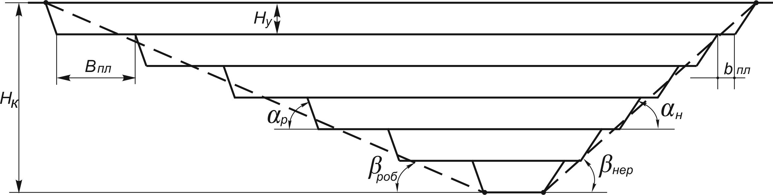

Кут відкосу неробочого борта кар'єру:

*нер = arctg(Hk/((ny-1)bпл+nyHуctgнер)*

де Hk – глибина кар’єру, м;

Hу – висота уступу, м;

ny – кількість уступів (Hk/Hу=6), град.;

Bпл – ширина неробочої площадки, м;

 – кут відкосу уступу (робочого та неробочого), град.;

*нер = arctg(15/((6-1)12+615ctg60)* = 39 град.

Кут відкосу робочого борта кар'єру:

*роб = arctg(Hk/((ny-1)Bпл+nyHуctgроб)*

*роб = arctg(15/((6-1)60+615ctg75)* = 16 град.

|  |  |  |  |  |  |
| --- | --- | --- | --- | --- | --- |
| № | *Нк, м* | *hу, м* | *B пл.* | *роб* | *нер* |
| 1 | 50 | 10 | 60 | 70 | 30 |
| 2 | 100 | 20 | 70 | 65 | 45 |
| 3 | 60 | 10 | 65 | 70 | 50 |
| 4 | 100 | 25 | 67 | 80 | 55 |
| 5 | 50 | 10 | 84 | 75 | 60 |
| 6 | 70 | 10 | 57 | 65 | 50 |
| 7 | 75 | 15 | 67 | 60 | 45 |
| 8 | 65 | 13 | 57 | 65 | 55 |
| 9 | 90 | 10 | 78 | 64 | 52 |
| 10 | 90 | 15 | 62 | 62 | 40 |
| 11 | 110 | 10 | 60 | 55 | 35 |
| 12 | 85 | 10 | 68 | 50 | 30 |
| 13 | 50 | 20 | 68 | 40 | 30 |
| 14 | 96 | 16 | 56 | 55 | 40 |
| 15 | 125 | 25 | 62 | 60 | 35 |
| 16 | 100 | 20 | 56 | 65 | 45 |
| 17 | 120 | 15 | 60 | 60 | 50 |
| 18 | 96 | 12 | 68 | 50 | 30 |
| 19 | 85 | 10 | 62 | 62 | 40 |
| 20 | 50 | 20 | 60 | 55 | 35 |
| 21 | 120 | 15 | 65 | 67 | 35 |
| 22 | 50 | 15 | 68 | 40 | 30 |
| 23 | 100 | 20 | 56 | 55 | 40 |
| 24 | 60 | 10 | 62 | 60 | 35 |
| 25 | 100 | 25 | 56 | 65 | 45 |
| 26 | 50 | 10 | 60 | 60 | 50 |
| 27 | 70 | 10 | 68 | 50 | 30 |
| 28 | 75 | 15 | 57 | 65 | 55 |